北京凯威家具有限公司

大类 | 小类 | 产品 | 编号 | 规格 | 材质配置 | 投标价格  (元) | 产品图样
办公室家具 | 桌类 | 办公桌（有副台） | 1 | 主台2200*1100*760  副台1400*550*660 | 办公桌构成：主台、副台、三屉活动推柜。  基 材：台面选用江西“大亚”品牌E1级环保中密度纤维板，甲醛释放量本次检测值0.039mg/m³，优于国家E1级标准≤0.124mg/m³。  饰面材料：双面贴美国“大西洋”品牌一级天然木皮（包括胡桃木／樱桃木等），木皮厚度0.6mm，宽度200mm，木皮颜色一致，纹理清晰自然，颜色均匀平整，无结疤，无瑕疵。  封 边：台面使用与楸木/西南桦木封边，封边条厚度≥6，木材含水率8%—12%；走线孔内缘做封闭处理。  油 漆：采用“华润”品牌环保水性漆双面涂饰，硬度≥2H，挥发性有机化合物、苯系物、游离甲醛含量均合格，表面平整，无颗粒、无气泡、无渣点，颜色均匀。  胶粘剂：采用“华表”牌环保胶粘剂，未检出游离甲醛释放量。  五金件：德国“海福乐”品牌连接件、三节静音滑轨及铰链；德国“BMB”品牌锁具，钥匙可折弯；浙江“中威”尼龙纤维合成脚轮。  结构性能描述：主台面带薄抽，带合理走线功能；三屉活动推柜（配连杆锁）下屉下设前置导向轮；副台可移动，下设柜门及抽屉，带合理走线功能，门内设搁板，柜门配锁具。 | 4490.00  （司局级） | 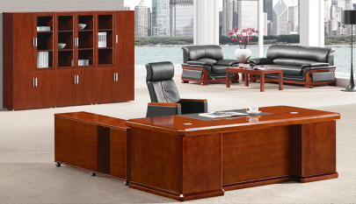
 |  |  | 2 | 主台2000*1000*760  副台1200*500*660 |  | 4300.00  （司局级） | 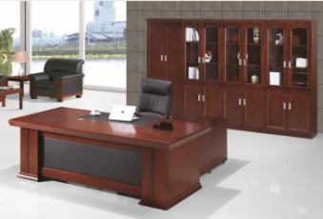
 |  |  | 3 | 主台1800*1000*760  副台1200*500*660 |  | 2980.00 | 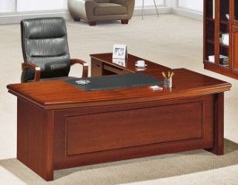
 |  |  | 4 | 主台1600*800*760  副台1200*400*660 |  | 2900.00 | 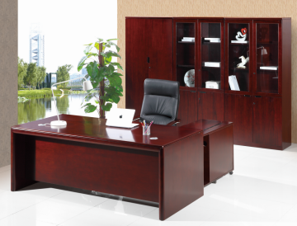
 |  | 办公桌（无副台） | 5 | 1600*800*760 | 基 材：台面选用江西“大亚”品牌E1级环保中密度纤维板，甲醛释放量本次检测值0.039mg/m³，优于国家E1级标准≤0.124mg/m³。  饰面材料：双面贴美国“大西洋”品牌一级天然木皮（包括胡桃木／樱桃木等），木皮厚度0.6mm，宽度200mm，木皮颜色一致，纹理清晰自然，颜色均匀平整，无结疤，无瑕疵。  封 边：台面使用与楸木/西南桦木封边，封边条厚度≥6，木材含水率8%—12%；走线孔内缘做封闭处理。  油 漆：采用“华润”品牌环保水性漆双面涂饰，硬度≥2H，挥发性有机化合物、苯系物、游离甲醛含量均合格，表面平整，无颗粒、无气泡、无渣点，颜色均匀。  胶粘剂：采用“华表”牌环保胶粘剂，未检出游离甲醛释放量。  五金件：德国“海福乐”品牌连接件、三节静音滑轨及铰链；德国“BMB”品牌锁具，钥匙可折弯；浙江“中威”尼龙纤维合成脚轮。  结构性能描述：一侧为三屉固定柜（连锁）；另一侧上部一个抽屉，下部带有活动搁板的单门柜；中间抽屉。带合理走线功能。 | 2700.00 | 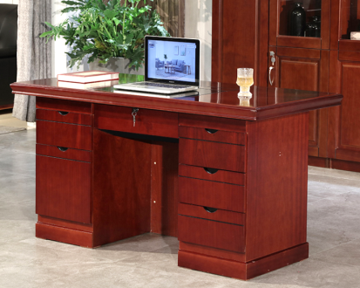
 |  | 办公桌A | 6 | 1500*750*760 | 基 材：台面选用江西“大亚”品牌E1级环保中密度纤维板，甲醛释放量本次检测值0.039mg/m³，优于国家E1级标准≤0.124mg/m³。  饰面材料：双面贴美国“大西洋”品牌一级天然木皮（包括胡桃木／樱桃木等），木皮厚度0.6mm，宽度200mm，木皮颜色一致，纹理清晰自然，颜色均匀平整，无结疤，无瑕疵。  封 边：台面使用与楸木/西南桦木封边，封边条厚度≥6，木材含水率8%—12%；走线孔内缘做封闭处理。  油 漆：采用“华润”品牌环保水性漆双面涂饰，硬度≥2H，挥发性有机化合物、苯系物、游离甲醛含量均合格，表面平整，无颗粒、无气泡、无渣点，颜色均匀。  胶粘剂：采用“华表”牌环保胶粘剂，未检出游离甲醛释放量。  五金件：德国“海福乐”品牌连接件、三节静音滑轨及铰链；德国“BMB”品牌锁具，钥匙可折弯；浙江“中威”尼龙纤维合成脚轮。  结构性能描述：两头沉结构。 | 2550.00 | 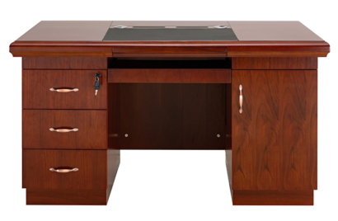
 |  | 办公桌B | 7 | 1400*700*760 | 基 材：台面选用江西“大亚”品牌E1级环保中密度纤维板，甲醛释放量本次检测值0.039mg/m³，优于国家E1级标准≤0.124mg/m³。  饰面材料：双面贴美国“大西洋”品牌一级天然木皮（包括胡桃木／樱桃木等），木皮厚度0.6mm，宽度200mm，木皮颜色一致，纹理清晰自然，颜色均匀平整，无结疤，无瑕疵。  封 边：台面使用与楸木/西南桦木封边，封边条厚度≥6，木材含水率8%—12%；走线孔内缘做封闭处理。  油 漆：采用“华润”品牌环保水性漆双面涂饰，硬度≥2H，挥发性有机化合物、苯系物、游离甲醛含量均合格，表面平整，无颗粒、无气泡、无渣点，颜色均匀。  胶粘剂：采用“华表”牌环保胶粘剂，未检出游离甲醛释放量。  五金件：德国“海福乐”品牌连接件、三节静音滑轨及铰链；德国“BMB”品牌锁具，钥匙可折弯；浙江“中威”尼龙纤维合成脚轮。  结构性能描述：两头沉结构。 | 2200.00 | 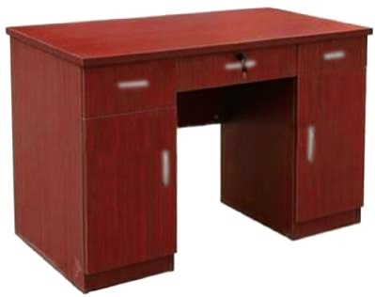
 |  | 办公桌C | 8 | 1200*600*760 | 基 材：台面选用江西“大亚”品牌E1级环保中密度纤维板，甲醛释放量本次检测值0.039mg/m³，优于国家E1级标准≤0.124mg/m³。  饰面材料：双面贴美国“大西洋”品牌一级天然木皮（包括胡桃木／樱桃木等），木皮厚度0.6mm，宽度200mm，木皮颜色一致，纹理清晰自然，颜色均匀平整，无结疤，无瑕疵。  封 边：台面使用与楸木/西南桦木封边，封边条厚度≥6，木材含水率8%—12%；走线孔内缘做封闭处理。  油 漆：采用“华润”品牌环保水性漆双面涂饰，硬度≥2H，挥发性有机化合物、苯系物、游离甲醛含量均合格，表面平整，无颗粒、无气泡、无渣点，颜色均匀。  胶粘剂：采用“华表”牌环保胶粘剂，未检出游离甲醛释放量。  五金件：德国“海福乐”品牌连接件、三节静音滑轨及铰链；德国“BMB”品牌锁具，钥匙可折弯；浙江“中威”尼龙纤维合成脚轮。  结构性能描述：桌面下并排三屉。 | 1900.00 | 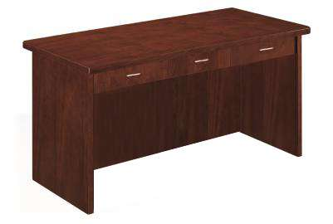
 |  | 办公桌D | 9 | 1500*750*760 | 板 材：采用吉林“露水河”品牌E1级三聚氰胺饰面人造板，经过防火、防划、防潮，防酸碱、防污处理，甲醛释放量本次检测值0.019mg/m³，优于国家E1级标准≤0.124mg/m³。  封 边：所有外部封边采用与板件颜色、纹理配套的2mm厚优质PVC封边带优质封边。  胶粘剂：优质德国“汉高”牌环保热熔胶，未检出游离甲醛释放量。  五金件：德国“海福乐”品牌连接件、三节静音滑轨及铰链；德国“BMB”品牌锁具，钥匙可折弯；浙江“中威”尼龙纤维合成脚轮。  结构性能描述：桌面下并排三屉，左右各加单开板门，内配活动搁板一块。 | 1550.00 | 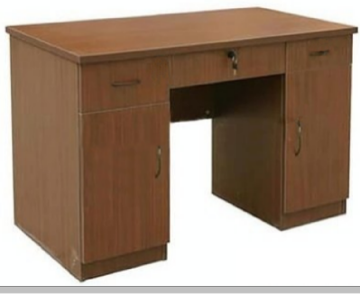
 |  | 屏风工作位A | 10 | 1600*1600*760/1200 | 屏 风：屏风为全钢结构，厚度40mm，屏风内部不使用人造板。内框架采用1.5mm厚冷轧钢板，铝合金盖板厚1.5mm，表面阳极氧化/静电喷塑处理。桌面上屏风上部为磨砂玻璃，下部为0.8mm厚冷轧钢板，台湾“颐达”麻绒面料覆面。桌面下为冲点0.8mm厚冷轧钢板。  基 材：采用吉林“露水河”品牌E1级三聚氰胺饰面人造板，经过防火、防划、防潮，防酸碱、防污处理，甲醛释放量本次检测值0.019mg/m³，优于国家E1级标准≤0.124mg/m³。  封 边：所有外部封边采用与板件颜色、纹理配套的2mm厚优质PVC封边带优质封边。  胶粘剂：优质德国“汉高”牌环保热熔胶，未检出游离甲醛释放量。  五金件：德国“海福乐”品牌连接件、三节静音滑轨及铰链；德国“BMB”品牌锁具，钥匙可折弯；浙江“中威”尼龙纤维合成脚轮。  结构性能描述：两侧配木制固定柜。桌面下配键盘托、主机架。桌面上有走线孔，桌面上、下屏风均有多媒体插座。 | 2900.00 | 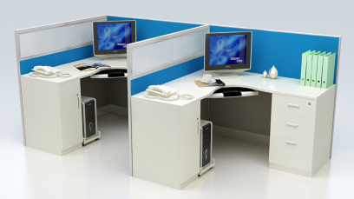
 |  | 屏风工作位B | 11 | 1800*1800*760/1200 |  | 2990.00 | 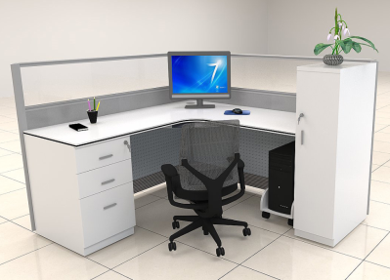
 | 柜类 | 文件柜 | 12 | 900*420*2000  上玻、下板 | 基 材：采用江西“大亚”品牌E1级环保中密度纤维板，甲醛释放量本次检测值0.039mg/m³，优于国家E1级标准≤0.124mg/m³。  饰面材料：双面贴美国“大西洋”品牌一级天然木皮（包括胡桃木／樱桃木等），木皮厚度0.6mm，宽度200mm，木皮颜色一致，纹理清晰自然，颜色均匀平整，无结疤，无瑕疵。  油 漆：采用“华润”品牌环保水性漆双面涂饰，硬度≥2H，挥发性有机化合物、苯系物、游离甲醛含量均合格，表面平整，无颗粒、无气泡、无渣点，颜色均匀。  胶粘剂：采用“华表”牌环保胶粘剂，未检出游离甲醛释放量。  五金件：德国“海福乐”品牌连接件、三节静音滑轨及铰链；德国“BMB”品牌锁具，钥匙可折弯；浙江“中威”尼龙纤维合成脚轮。  结构性能描述：上、下门均为对开门，带锁，搁板厚25mm。上门内设二块可调搁板，下门内设一块可调搁板。 | 1950.00  （司局级） | 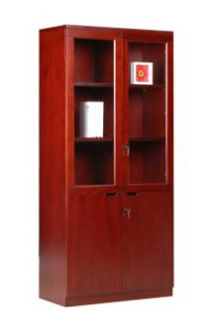
 |  |  | 13 | 900*420*2000  四板门 |  | 1950.00  （司局级） | 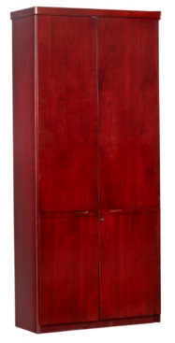
 |  | 书柜 | 14 | 900*420*2000  通体木框玻璃门 | 基 材：采用江西“大亚”品牌E1级环保中密度纤维板，甲醛释放量本次检测值0.039mg/m³，优于国家E1级标准≤0.124mg/m³。  饰面材料：双面贴美国“大西洋”品牌一级天然木皮（包括胡桃木／樱桃木等），木皮厚度0.6mm，宽度200mm，木皮颜色一致，纹理清晰自然，颜色均匀平整，无结疤，无瑕疵。  油 漆：采用“华润”品牌环保水性漆双面涂饰，硬度≥2H，挥发性有机化合物、苯系物、游离甲醛含量均合格，表面平整，无颗粒、无气泡、无渣点，颜色均匀。  胶粘剂：采用“华表”牌环保胶粘剂，未检出游离甲醛释放量。  五金件：德国“海福乐”品牌连接件、三节静音滑轨及铰链；德国“BMB”品牌锁具，钥匙可折弯；浙江“中威”尼龙纤维合成脚轮。  结构性能描述：上、下门均为对开门，带锁，搁板厚25mm。上门内设二块可调搁板，下门内设一块可调搁板。 | 1950.00  （司局级） | 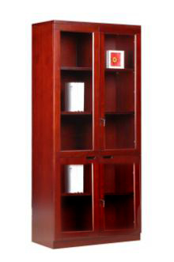
 |  |  | 15 | 900*420*2000  上玻、下板 |  | 1950.00  （司局级） | 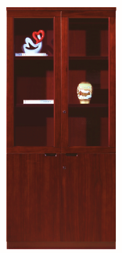
 |  | 更衣柜 | 16 | 600*600*2000 | 基 材：采用江西“大亚”品牌E1级环保中密度纤维板，甲醛释放量本次检测值0.039mg/m³，优于国家E1级标准≤0.124mg/m³。  饰面材料：双面贴美国“大西洋”品牌一级天然木皮（包括胡桃木／樱桃木等），木皮厚度0.6mm，宽度200mm，木皮颜色一致，纹理清晰自然，颜色均匀平整，无结疤，无瑕疵。  油 漆：采用“华润”品牌环保水性漆双面涂饰，硬度≥2H，挥发性有机化合物、苯系物、游离甲醛含量均合格，表面平整，无颗粒、无气泡、无渣点，颜色均匀。  胶粘剂：采用“华表”牌环保胶粘剂，未检出游离甲醛释放量。  五金件：德国“海福乐”品牌连接件、三节静音滑轨及铰链；德国“BMB”品牌锁具，钥匙可折弯；浙江“中威”尼龙纤维合成脚轮。  结构性能描述：通体单开板门，带锁，配衣帽钩，内有两块固定搁板，搁板厚度25mm。横向不锈钢挂衣杆，门内侧装半身镜。 | 1000.00
 |  |  | 17 | 900*600*2000 | 柜 体：  基 材：柜体选用吉林“露水河”品牌E1级三聚氰胺饰面人造板，经过防火、防划、防潮，防酸碱、防污处理，甲醛释放量本次检测值0.019mg/m³，优于国家E1级标准≤0.124mg/m³。  封 边：所有外部封边采用与板件颜色、纹理配套的2mm厚优质PVC封边带优质封边。  胶粘剂：优质德国“汉高”牌环保热熔胶，未检出游离甲醛释放量。  门板及其他正面可视部件：  基 材：采用江西“大亚”品牌E1级环保中密度纤维板，甲醛释放量本次检测值0.039mg/m³，优于国家E1级标准≤0.124mg/m³。  饰面材料：双面贴美国“大西洋”品牌一级天然木皮（包括胡桃木／樱桃木等），木皮厚度0.6mm，宽度200mm，木皮颜色一致，纹理清晰自然，颜色均匀平整，无结疤，无瑕疵。  油 漆：采用“华润”品牌环保水性漆双面涂饰，硬度≥2H，挥发性有机化合物、苯系物、游离甲醛含量均合格，表面平整，无颗粒、无气泡、无渣点，颜色均匀。  胶粘剂：采用“华表”牌环保胶粘剂，未检出游离甲醛释放量。  五金件：德国“海福乐”品牌连接件、带阻尼铰链；德国“BMB”品牌锁具，钥匙可折弯；配金属衣帽钩、挂衣杆；浙江“中威”尼龙脚垫。  结构性能描述：通体对开门，有中山板，两门分别带锁，内有两块固定搁板，搁板厚度25mm。两门内均配衣帽钩，半身镜，横向不锈钢挂衣杆。 | 1800.00  （司局级） | 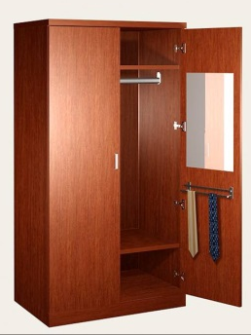
 | 茶几 | 茶几A | 18 | 1200*600*450 | 基 材：硬杂木几架，榫卯结构。木材含水率8%-12%；几面采用江西“大亚”品牌E1级环保中密度纤维板，甲醛释放量本次检测值0.039mg/m³，优于国家E1级标准≤0.124mg/m³；≥6.0mm厚实木封边，木材含水率8%-12%  饰面材料：双面贴美国“大西洋”品牌一级天然木皮（包括胡桃木／樱桃木等），木皮厚度0.6mm，宽度200mm，木皮颜色一致，纹理清晰自然，颜色均匀平整，无结疤，无瑕疵。  封 边：几面使用与木皮材质一致的实木封边，封边条厚度≥6，木材含水率8%—12%。  油 漆：采用“华润”品牌环保水性漆双面涂饰，硬度≥2H，挥发性有机化合物、苯系物、游离甲醛含量均合格，表面平整，无颗粒、无气泡、无渣点，颜色均匀。  胶粘剂：采用“华表”牌环保胶粘剂，未检出游离甲醛释放量。  五金件：配浙江“中威”优质尼龙脚垫。  结构性能描述：距地100mm处设一搁板。 | 980.00 | 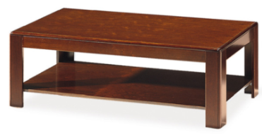
 |  | 茶几B | 19 | 700*700*530 |  | 780.00 | 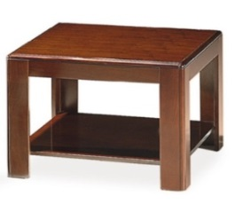
 |  | 茶几C | 20 | 500*700*530 |  | 750.00 | 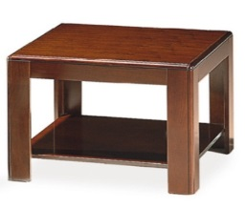
 | 沙发 | 沙发A1 | 21 | 单人位 | 中背、带扶手  覆 面：采用“顺达”品牌一级牛皮覆面，厚度1.5mm；经防潮、防污处理，满包结构。  泡 棉：内衬河北“万泰”品牌环保、高回弹PU泡棉，座密度≥35Kg/m³，背密度≥25Kg/m³，回弹性≥40%。优质丝绵做填充，衬垫物干燥卫生、环保；泡棉用无苯胶粘剂粘接，表面涂防老化变形保护膜。  内框架：硬杂木实木框架，主体榫结构；内部实木四面刨光，所有木材含水率8%-12%，木材无树皮、无腐朽和虫蛀，高强度S形弹簧（直径3.00MM），高弹力尼龙编织带穿插编织打底，与海绵间隔垫高强度麻布。  五金件：配浙江“中威”优质尼龙脚垫。 | 1500.00 | 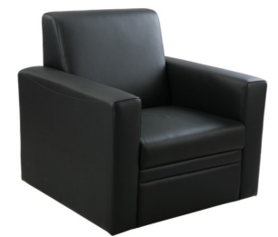
 |  | 沙发A2 | 22 | 单人位 | 中背、带扶手  覆 面：采用广东“威宝”品牌优质PU革覆面，厚度1.2mm；经防潮、防污处理，露木结构。  泡 棉：内衬河北“万泰”品牌环保、高回弹PU泡棉，座密度≥35Kg/m³，背密度≥25Kg/m³，回弹性≥40%。优质丝绵做填充，衬垫物干燥卫生、环保；泡棉用无苯胶粘剂粘接，表面涂防老化变形保护膜。  内框架：硬杂木实木框架，主体榫结构；内部实木四面刨光，所有木材含水率8%-12%，木材无树皮、无腐朽和虫蛀，高强度S形弹簧（直径3.00MM），高弹力尼龙编织带穿插编织打底，与海绵间隔垫高强度麻布。  外框架：露木结构，出木部分采用楸木实木制作，榫结构联接，结构稳固，着地平稳。  油 漆：采用“华润”品牌环保水性漆双面涂饰，硬度≥2H，挥发性有机化合物、苯系物、游离甲醛含量均合格，表面平整，无颗粒、无气泡、无渣点，颜色均匀。  五金件：配浙江“中威”优质尼龙脚垫。 | 1450.00 | 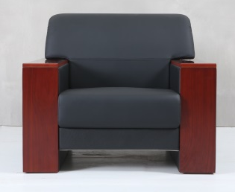
 |  | 沙发A3 | 23 | 单人位 | 中背、带扶手  覆 面：采用台湾“颐达”品牌麻绒面料覆面，经阻燃、阻污、抗静电处理，露木结构。  泡 棉：内衬河北“万泰”品牌环保、高回弹PU泡棉，座密度≥35Kg/m³，背密度≥25Kg/ m³，回弹性≥40%。优质丝绵做填充，衬垫物干燥卫生、环保；泡棉用无苯胶粘剂粘接，表面涂防老化变形保护膜。  内框架：硬杂木实木框架，主体榫结构；内部实木四面刨光，所有木材含水率8%-12%，木材无树皮、无腐朽和虫蛀，高强度S形弹簧（直径3.00MM），高弹力尼龙编织带穿插编织打底，与海绵间隔垫高强度麻布。  外框架：露木结构，出木部分采用楸木实木制作，榫结构联接，结构稳固，着地平稳。  油 漆：采用“华润”品牌环保水性漆双面涂饰，硬度≥2H，挥发性有机化合物、苯系物、游离甲醛含量均合格，表面平整，无颗粒、无气泡、无渣点，颜色均匀。  五金件：配浙江“中威”优质尼龙脚垫。 | 1450.00 | 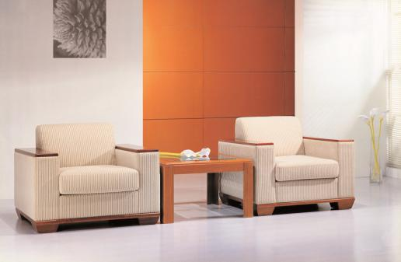
 |  | 沙发B1 | 24 | 三人位 | 中背、带扶手  覆 面：采用“顺达”品牌一级牛皮覆面，厚度1.5mm；经防潮、防污处理，满包结构。  泡 棉：内衬河北“万泰”品牌环保、高回弹PU泡棉，座密度≥35Kg/m³，背密度≥25Kg/m³，回弹性≥40%。优质丝绵做填充，衬垫物干燥卫生、环保；泡棉用无苯胶粘剂粘接，表面涂防老化变形保护膜。  内框架：硬杂木实木框架，主体榫结构；内部实木四面刨光，所有木材含水率8%-12%，木材无树皮、无腐朽和虫蛀，高强度S形弹簧（直径3.00MM），高弹力尼龙编织带穿插编织打底，与海绵间隔垫高强度麻布。  五金件：配浙江“中威”优质尼龙脚垫。 | 2950.00 | 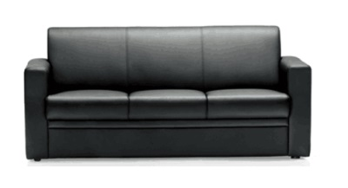
 |  | 沙发B2 | 25 | 三人位 | 中背、带扶手  覆 面：采用广东“威宝”品牌优质PU革覆面，厚度1.2mm；经防潮、防污处理，露木结构。  泡 棉：内衬河北“万泰”品牌环保、高回弹PU泡棉，座密度≥35Kg/m³，背密度≥25Kg/ m³，回弹性≥40%。优质丝绵做填充，衬垫物干燥卫生、环保；泡棉用无苯胶粘剂粘接，表面涂防老化变形保护膜。  内框架：硬杂木实木框架，主体榫结构；内部实木四面刨光，所有木材含水率8%-12%，木材无树皮、无腐朽和虫蛀，高强度S形弹簧（直径3.00MM），高弹力尼龙编织带穿插编织打底，与海绵间隔垫高强度麻布。  外框架：露木结构，出木部分采用楸木实木制作，榫结构联接，结构稳固，着地平稳。  油 漆：采用“华润”品牌环保水性漆双面涂饰，硬度≥2H，挥发性有机化合物、苯系物、游离甲醛含量均合格，表面平整，无颗粒、无气泡、无渣点，颜色均匀。  五金件：配浙江“中威”优质尼龙脚垫。 | 2950.00 | 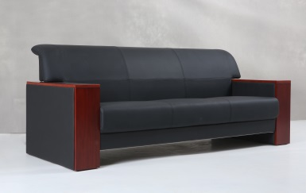
 |  | 沙发B3 | 26 | 三人位 | 中背、带扶手  覆 面：采用台湾“颐达”品牌麻绒面料覆面，经阻燃、阻污、抗静电处理，露木结构。  泡 棉：内衬河北“万泰”品牌环保、高回弹PU泡棉，座密度≥35Kg/m³，背密度≥25Kg/m³，回弹性≥40%。优质丝绵做填充，衬垫物干燥卫生、环保；泡棉用无苯胶粘剂粘接，表面涂防老化变形保护膜。  内框架：硬杂木实木框架，主体榫结构；内部实木四面刨光，所有木材含水率8%-12%，木材无树皮、无腐朽和虫蛀，高强度S形弹簧（直径3.00MM），高弹力尼龙编织带穿插编织打底，与海绵间隔垫高强度麻布。  外框架：露木结构，出木部分采用楸木实木制作，榫结构联接，结构稳固，着地平稳。  油 漆：采用“华润”品牌环保水性漆双面涂饰，硬度≥2H，挥发性有机化合物、苯系物、游离甲醛含量均合格，表面平整，无颗粒、无气泡、无渣点，颜色均匀。  五金件：配浙江“中威”优质尼龙脚垫。 | 2950.00 | 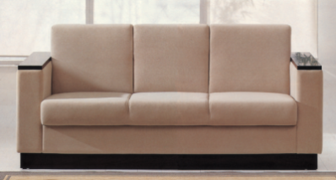
 | 椅类 | 办公椅A | 27 | 常规 | 高背，带扶手  覆 面：采用“顺达”品牌一级牛皮覆面，厚度1.5mm；经防潮、防污处理。  泡 棉：内衬河北“万泰”品牌环保、高回弹PU泡棉，座密度≥35Kg/m³，背密度≥25Kg/m³，回弹性≥40%。优质丝绵做填充，衬垫物干燥卫生、环保；泡棉用无苯胶粘剂粘接，表面涂防老化变形保护膜。  座、背衬板：采用“兔宝宝”品牌E1级弯曲木胶合板，厚度≥12mm；座背分体式结构，游离甲醛释放量本次检测值为0.032mg/m³，优于国家E1级标准≤0.124mg/m³。  扶 手：楸木实木扶手，木材含水率8%-12%。  机 构：浙江“中威”前置式倾仰机构，具备无级倾仰、升降、锁定功能。  气压棒：韩国“三弘”品牌气压棒，行程≥60，最低座面高≤440，通过12万次旋转，承重250kg，升降30万次无损。  五星脚：浙江“中威”优质钢架五星脚，楸木实木盖板，坚实耐用，抗暴力强；浙江“中威”尼龙纤维合成脚轮，滑动10万次无损。  油 漆：采用“华润”品牌环保水性漆双面涂饰，硬度≥2H，挥发性有机化合物、苯系物、游离甲醛含量均合格，表面平整，无颗粒、无气泡、无渣点，颜色均匀。 | 1480.00  （司局级） | 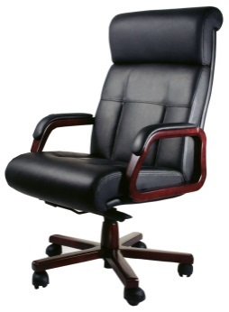
 |  | 办公椅B | 28 | 常规 | 高背，带扶手  覆 面：采用“顺达”品牌一级牛皮覆面，厚度1.5mm；经防潮、防污处理。  泡 棉：内衬河北“万泰”品牌环保、高回弹PU泡棉，座密度≥35Kg/m³，背密度≥25Kg/m³，回弹性≥40%。优质丝绵做填充，衬垫物干燥卫生、环保；泡棉用无苯胶粘剂粘接，表面涂防老化变形保护膜。  座、背衬板：采用“兔宝宝”品牌E1级弯曲木胶合板，厚度≥12mm；座背分体式结构，游离甲醛释放量本次检测值为0.032mg/m³，优于国家E1级标准≤0.124mg/m³。  扶 手：楸木实木扶手，木材含水率8%-12%。  油 漆：采用“华润”品牌环保水性漆双面涂饰，硬度≥2H，挥发性有机化合物、苯系物、游离甲醛含量均合格，表面平整，无颗粒、无气泡、无渣点，颜色均匀。  机 构：浙江“中威”前置式倾仰机构，具备无级倾仰、升降、锁定功能。  气压棒：韩国“三弘”品牌气压棒，行程≥60，最低座面高≤440，通过12万次旋转，承重250kg，升降30万次无损。  五星脚：浙江“中威”优质铝合金五星脚，坚实耐用，抗暴力强；浙江“中威”尼龙纤维合成脚轮，滑动10万次无损。 | 1450.00  （司局级） | 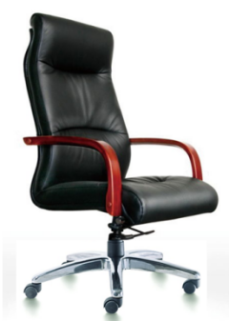
 |  | 办公椅C | 29 | 常规 | 中背，带扶手  覆 面：采用台湾“颐达”品牌麻绒面料覆面，经阻燃、阻污、抗静电处理。  泡 棉：内衬河北“万泰”品牌环保、高回弹PU泡棉，座密度≥35Kg/m³，背密度≥25Kg/m³，回弹性≥40%。优质丝绵做填充，衬垫物干燥卫生、环保；泡棉用无苯胶粘剂粘接，表面涂防老化变形保护膜。  座、背衬板：采用“兔宝宝”品牌E1级弯曲木胶合板，厚度≥12mm；座背分体式结构，游离甲醛释放量本次检测值为0.032mg/m³，优于国家E1级标准≤0.124mg/m³。  扶 手：楸木实木扶手，木材含水率8%-12%。  油 漆：采用“华润”品牌环保水性漆双面涂饰，硬度≥2H，挥发性有机化合物、苯系物、游离甲醛含量均合格，表面平整，无颗粒、无气泡、无渣点，颜色均匀。  机 构：浙江“中威”前置式倾仰机构，具备倾仰、升降、三段锁定功能。  气压棒：韩国“三弘”品牌气压棒，行程≥60，最低座面高≤440，通过12万次旋转，承重250kg，升降30万次无损。  五星脚：浙江“中威”优质铝合金五星脚，坚实耐用，抗暴力强；浙江“中威”尼龙纤维合成脚轮，滑动10万次无损。 | 750.00 | 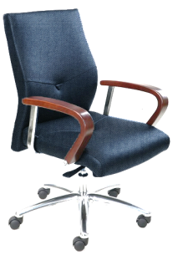
 |  | 办公椅D | 30 | 常规 | 中背，带扶手  覆 面：采用台湾“颐达”品牌阻燃尼龙网布覆面，经阻燃、阻污、抗静电处理。  泡 棉：内衬河北“万泰”品牌环保高回弹一次成形PU泡棉（座密度≥40Kg/m³，回弹性≥40%）。优质丝绵做填充，衬垫物干燥卫生、环保；泡棉用无苯胶粘剂粘接，表面涂防老化变形保护膜。  座衬板：采用“兔宝宝”品牌E1级弯曲木胶合板，厚度≥12mm，游离甲醛释放量本次检测值为0.032mg/m³，优于国家E1级标准≤0.124mg/m³。  椅 背：一体成型PP材料背框，内绷台湾“颐达”品牌尼龙网布，扶手、填腰可调。  机 构：浙江“中威”倾仰机构，具备倾仰、升降、三段锁定功能。  气压棒：韩国“三弘”品牌气压棒，行程≥60，最低座面高≤440，通过12万次旋转，承重250kg，升降30万次无损。  五星脚：浙江“中威”优质铝合金五星脚，坚实耐用，抗暴力强；浙江“中威”尼龙纤维合成脚轮，滑动10万次无损。 | 750.00 | 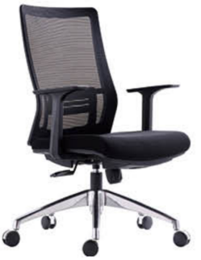
 |  | 办公椅E | 31 | 常规 | 中背，无扶手  覆 面：采用台湾“颐达”品牌麻绒面料覆面，经阻燃、阻污、抗静电处理。  泡 棉：内衬河北“万泰”品牌环保、高回弹PU泡棉，座密度≥35Kg/m³，背密度≥25Kg/m³，回弹性≥40%。优质丝绵做填充，衬垫物干燥卫生、环保；泡棉用无苯胶粘剂粘接，表面涂防老化变形保护膜。  座、背衬板：采用“兔宝宝”品牌E1级弯曲木胶合板，厚度≥12mm；座背分体式结构，游离甲醛释放量本次检测值为0.032mg/m³，优于国家E1级标准≤0.124mg/m³。  机 构：浙江“中威”倾仰机构，具备倾仰、升降、三段锁定功能。  气压棒：韩国“三弘”品牌气压棒，行程≥60，最低座面高≤440，通过12万次旋转，承重250kg，升降30万次无损。  五星脚：浙江“中威”优质铝合金五星脚，坚实耐用，抗暴力强；浙江“中威”尼龙纤维合成脚轮，滑动10万次无损。 | 650.00 | 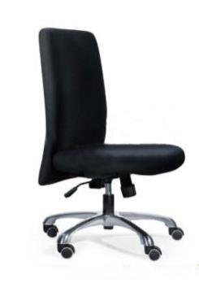
会议室家具 | 桌类 | 会议桌A | 32 | 中空型  1延米 | 基 材：桌面选用江西“大亚”品牌E1级环保中密度纤维板，甲醛释放量本次检测值0.039mg/m³，优于国家E1级标准≤0.124mg/m³。  饰面材料：双面贴美国“大西洋”品牌一级天然木皮（包括胡桃木／樱桃木等），木皮厚度0.6mm，宽度200mm，木皮颜色一致，纹理清晰自然，颜色均匀平整，无结疤，无瑕疵。  封 边：桌面使用与楸木/西南桦木封边，封边条厚度≥6，木材含水率8%—12%；走线孔内缘做封闭处理。  油 漆：采用“华润”品牌环保水性漆双面涂饰，硬度≥2H，挥发性有机化合物、苯系物、游离甲醛含量均合格，表面平整，无颗粒、无气泡、无渣点，颜色均匀。  胶粘剂：采用“华表”牌环保胶粘剂，未检出游离甲醛释放量。  五金件：配浙江“中威”金属调节脚。  结构性能描述：有多媒体线盒和走线功能，带桌斗及挡笔沿。 | 1200.00 | 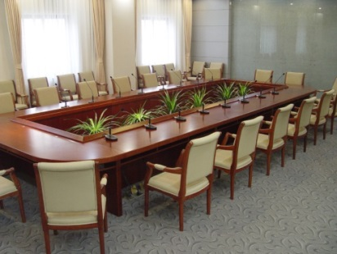
 |  | 会议桌B | 33 | 非中空型  1延米 | 基 材：桌面选用江西“大亚”品牌E1级环保中密度纤维板，甲醛释放量本次检测值0.039mg/m³，优于国家E1级标准≤0.124mg/m³。  饰面材料：双面贴美国“大西洋”品牌一级天然木皮（包括胡桃木／樱桃木等），木皮厚度0.6mm，宽度200mm，木皮颜色一致，纹理清晰自然，颜色均匀平整，无结疤，无瑕疵。  封 边：桌面使用与楸木/西南桦木封边，封边条厚度≥6，木材含水率8%—12%；走线孔内缘做封闭处理。  油 漆：采用“华润”品牌环保水性漆双面涂饰，硬度≥2H，挥发性有机化合物、苯系物、游离甲醛含量均合格，表面平整，无颗粒、无气泡、无渣点，颜色均匀。  胶粘剂：采用“华表”牌环保胶粘剂，未检出游离甲醛释放量。  五金件：配浙江“中威”金属调节脚。  结构性能描述：有多媒体线盒和走线功能，带桌斗。 | 1600.00 | 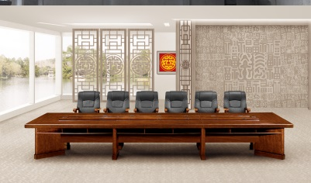
 |  | 主席台桌A1 | 34 | 900*600*760 | 基 材：桌面选用江西“大亚”品牌E1级环保中密度纤维板，甲醛释放量本次检测值0.039mg/m³，优于国家E1级标准≤0.124mg/m³。  饰面材料：双面贴美国“大西洋”品牌一级天然木皮（包括胡桃木／樱桃木等），木皮厚度0.6mm，宽度200mm，木皮颜色一致，纹理清晰自然，颜色均匀平整，无结疤，无瑕疵。  封 边：桌面使用与楸木/西南桦木封边，封边条厚度≥6，木材含水率8%—12%；走线孔内缘做封闭处理。  油 漆：采用“华润”品牌环保水性漆双面涂饰，硬度≥2H，挥发性有机化合物、苯系物、游离甲醛含量均合格，表面平整，无颗粒、无气泡、无渣点，颜色均匀。  胶粘剂：采用“华表”牌环保胶粘剂，未检出游离甲醛释放量。  五金件：配浙江“中威”金属调节脚。  结构性能描述：前挡板落地，有造型，桌面设挡笔沿, 带桌斗。有麦克风接口和走线功能。 | 1200.00 | 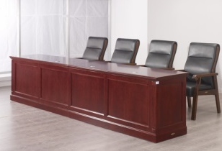
 |  | 主席台桌B1 | 35 | 1600*600*760 |  | 1600.00 | 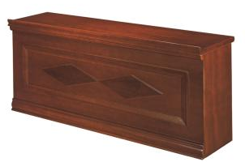
 | 柜类 | 电视柜A | 36 | 1200*400*400 | 基 材：柜面选用江西“大亚”品牌E1级环保中密度纤维板，甲醛释放量本次检测值0.039mg/m³，优于国家E1级标准≤0.124mg/m³。  饰面材料：双面贴美国“大西洋”品牌一级天然木皮（包括胡桃木／樱桃木等），木皮厚度0.6mm，宽度200mm，木皮颜色一致，纹理清晰自然，颜色均匀平整，无结疤，无瑕疵。  封 边：柜面使用与楸木/西南桦木封边，封边条厚度≥6，木材含水率8%—12%；走线孔内缘做封闭处理。  油 漆：采用“华润”品牌环保水性漆双面涂饰，硬度≥2H，挥发性有机化合物、苯系物、游离甲醛含量均合格，表面平整，无颗粒、无气泡、无渣点，颜色均匀。  胶粘剂：采用“华表”牌环保胶粘剂，未检出游离甲醛释放量。  五金件：德国“海福乐”品牌连接件、三节静音滑轨及铰链；浙江“中威”金属调节脚。  结构性能描述：有走线功能，中间设空斗，两侧设抽屉或柜门。 | 2100.00 | 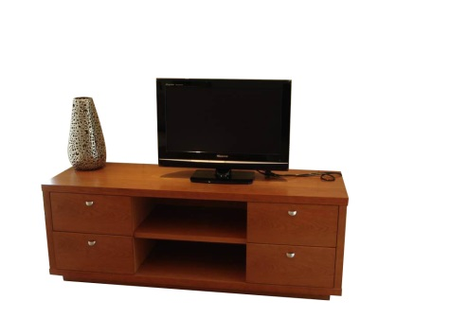
 |  | 电视柜B | 37 | 800*400*600 | 基 材：柜面选用江西“大亚”品牌E1级环保中密度纤维板，甲醛释放量本次检测值0.039mg/m³，优于国家E1级标准≤0.124mg/m³。  饰面材料：双面贴美国“大西洋”品牌一级天然木皮（包括胡桃木／樱桃木等），木皮厚度0.6mm，宽度200mm，木皮颜色一致，纹理清晰自然，颜色均匀平整，无结疤，无瑕疵。  封 边：柜面使用与楸木/西南桦木封边，封边条厚度≥6，木材含水率8%—12%；走线孔内缘做封闭处理。  油 漆：采用“华润”品牌环保水性漆双面涂饰，硬度≥2H，挥发性有机化合物、苯系物、游离甲醛含量均合格，表面平整，无颗粒、无气泡、无渣点，颜色均匀。  胶粘剂：采用“华表”牌环保胶粘剂，未检出游离甲醛释放量。  五金件：德国“海福乐”品牌连接件、三节静音滑轨及铰链；浙江“中威”金属调节脚。  结构性能描述：有走线功能，上部设空斗，下设对开门。 | 1500.00 | 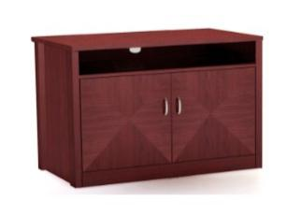
 |  | 茶水柜 | 38 | 1200*420*900（柜面高） | 基 材：柜面选用江西“大亚”品牌E1级环保中密度纤维板，甲醛释放量本次检测值0.039mg/m³，优于国家E1级标准≤0.124mg/m³。  饰面材料：双面贴美国“大西洋”品牌一级天然木皮（包括胡桃木／樱桃木等），木皮厚度0.6mm，宽度200mm，木皮颜色一致，纹理清晰自然，颜色均匀平整，无结疤，无瑕疵。  封 边：柜面使用与楸木/西南桦木封边，封边条厚度≥6，木材含水率8%—12%；走线孔内缘做封闭处理。  油 漆：采用“华润”品牌环保水性漆双面涂饰，硬度≥2H，挥发性有机化合物、苯系物、游离甲醛含量均合格，表面平整，无颗粒、无气泡、无渣点，颜色均匀。  胶粘剂：采用“华表”牌环保胶粘剂，未检出游离甲醛释放量。  五金件：德国“海福乐”品牌连接件、三节静音滑轨及铰链；浙江“中威”金属调节脚。  结构性能描述：三面带挡水沿，三屉三门结构，门内各设活动搁板一块，搁板厚度25mm。 | 1490.00 | 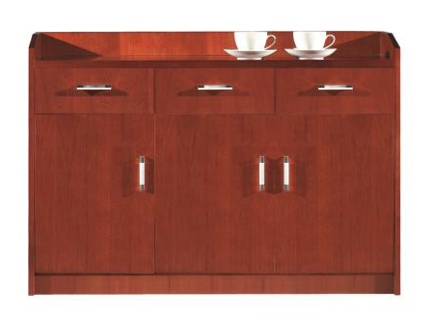
 |  |  | 39 | 900*420*900（柜面高） | 基 材：柜面选用江西“大亚”品牌E1级环保中密度纤维板，甲醛释放量本次检测值0.039mg/m³，优于国家E1级标准≤0.124mg/m³。  饰面材料：双面贴美国“大西洋”品牌一级天然木皮（包括胡桃木／樱桃木等），木皮厚度0.6mm，宽度200mm，木皮颜色一致，纹理清晰自然，颜色均匀平整，无结疤，无瑕疵。  封 边：柜面使用与楸木/西南桦木封边，封边条厚度≥6，木材含水率8%—12%；走线孔内缘做封闭处理。  油 漆：采用“华润”品牌环保水性漆双面涂饰，硬度≥2H，挥发性有机化合物、苯系物、游离甲醛含量均合格，表面平整，无颗粒、无气泡、无渣点，颜色均匀。  胶粘剂：采用“华表”牌环保胶粘剂，未检出游离甲醛释放量。  五金件：德国“海福乐”品牌连接件、三节静音滑轨及铰链；浙江“中威”金属调节脚。  结构性能描述：三面带挡水沿，柜面下二屉二门结构，门内设活动搁板一块，搁板厚度25mm。 | 1290.00 | 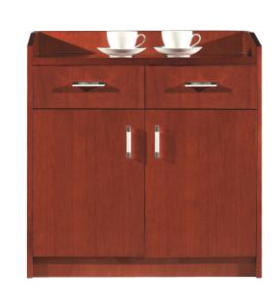
 | 椅类 | 主席台椅 | 40 | 常规 | 中背、带扶手。  椅 架：采用楸木/西南桦木实木椅架，榫卯结构，椅架有起线造型，木材含水率8%-12%。  覆 面：椅座、背采用台湾“颐达”品牌麻绒面料覆面，经阻燃、阻污、抗静电处理，椅背半软包。  泡 棉：内衬河北“万泰”品牌环保、高回弹PU泡棉，座密度≥35Kg/m³，背密度≥25Kg/m³，回弹性≥40%。优质丝绵做填充，衬垫物干燥卫生、环保；泡棉用无苯胶粘剂粘接，表面涂防老化变形保护膜。  油 漆：采用“华润”品牌环保水性漆双面涂饰，硬度≥2H，挥发性有机化合物、苯系物、游离甲醛含量均合格，表面平整，无颗粒、无气泡、无渣点，颜色均匀。  五金件：配浙江“中威”尼龙脚垫。 | 780.00 | 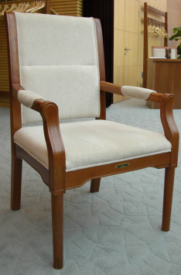
 |  |  | 41 | 常规 | 中背、带扶手。  椅 架：采用楸木/西南桦木实木椅架，榫卯结构，椅架有起线造型，木材含水率8%-12%。  覆 面：椅座、背采用“顺达”品牌一级牛皮覆面，厚度1.5mm；经防潮、防污处理，椅背半软包。  泡 棉：内衬河北“万泰”品牌环保、高回弹PU泡棉，座密度≥35Kg/m³，背密度≥25Kg/m³，回弹性≥40%。优质丝绵做填充，衬垫物干燥卫生、环保；泡棉用无苯胶粘剂粘接，表面涂防老化变形保护膜。  油 漆：采用“华润”品牌环保水性漆双面涂饰，硬度≥2H，挥发性有机化合物、苯系物、游离甲醛含量均合格，表面平整，无颗粒、无气泡、无渣点，颜色均匀。  五金件：配浙江“中威”尼龙脚垫。 | 780.00 | 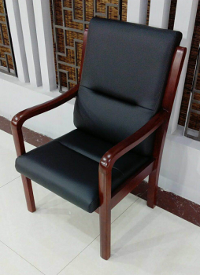
 |  | 会议椅A | 42 | 常规 | 中背、带扶手。  覆 面：采用“顺达”品牌一级牛皮覆面，厚度1.5mm；经防潮、防污处理。  泡 棉：内衬河北“万泰”品牌环保、高回弹PU泡棉，座密度≥35Kg/m³，背密度≥25Kg/m³，回弹性≥40%。优质丝绵做填充，衬垫物干燥卫生、环保；泡棉用无苯胶粘剂粘接，表面涂防老化变形保护膜。  座、背衬板：采用“兔宝宝”品牌E1级弯曲木胶合板，厚度≥12mm；游离甲醛释放量本次检测值为0.032mg/m³，优于国家E1级标准≤0.124mg/m³。  扶 手：优质PP 扶手。  油 漆：采用“华润”品牌环保水性漆双面涂饰，硬度≥2H，挥发性有机化合物、苯系物、游离甲醛含量均合格，表面平整，无颗粒、无气泡、无渣点，颜色均匀。  机 构：浙江“中威”前置式倾仰机构，具备倾仰、升降、锁定功能。  气压棒：韩国“三弘”品牌气压棒，行程≥60，最低座面高≤440，通过12万次旋转，承重250kg，升降30万次无损。  五星脚：浙江“中威”优质铝合金五星脚，坚实耐用，抗暴力强；浙江“中威”尼龙纤维合成脚轮，滑动10万次无损。 | 790.00 | 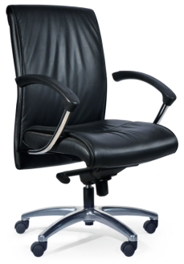
 |  | 会议椅B | 43 | 常规 | 中背，带扶手。  椅 架：采用楸木/西南桦木实木椅架，榫卯结构，木材含水率8%-12%。  覆 面：椅座、背采用“顺达”品牌一级牛皮覆面，厚度1.5mm；经防潮、防污处理，椅背半软包。  泡 棉：内衬河北“万泰”品牌环保、高回弹PU泡棉，座密度≥35Kg/m³，背密度≥25Kg/m³，回弹性≥40%。优质丝绵做填充，衬垫物干燥卫生、环保；泡棉用无苯胶粘剂粘接，表面涂防老化变形保护膜。  油 漆：采用“华润”品牌环保水性漆双面涂饰，硬度≥2H，挥发性有机化合物、苯系物、游离甲醛含量均合格，表面平整，无颗粒、无气泡、无渣点，颜色均匀。  五金件：配浙江“中威”尼龙脚垫。 | 720.00 | 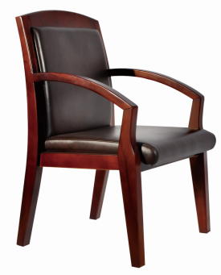
 |  | 会议椅C | 44 | 常规 | 中背，带扶手。  椅 架：采用楸木/西南桦木实木椅架，榫卯结构，木材含水率8%-12%。  覆 面：椅座、背采用台湾“颐达”品牌麻绒面料覆面，经阻燃、阻污、抗静电处理，椅背半软包。  泡 棉：内衬河北“万泰”品牌环保、高回弹PU泡棉，座密度≥35Kg/m³，背密度≥25Kg/m³，回弹性≥40%。优质丝绵做填充，衬垫物干燥卫生、环保；泡棉用无苯胶粘剂粘接，表面涂防老化变形保护膜。  油 漆：采用“华润”品牌环保水性漆双面涂饰，硬度≥2H，挥发性有机化合物、苯系物、游离甲醛含量均合格，表面平整，无颗粒、无气泡、无渣点，颜色均匀。  五金件：配浙江“中威”尼龙脚垫。 | 780.00 | 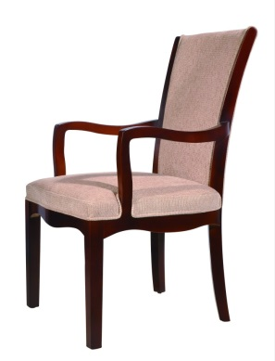
 |  | 会议椅D | 45 | 常规 | 中背，无扶手。  椅 架：采用楸木/西南桦木实木椅架，四腿、四望、两枨，榫卯结构，木材含水率8%-12%，椅座、椅背为实木。  油 漆：采用“华润”品牌环保水性漆双面涂饰，硬度≥2H，挥发性有机化合物、苯系物、游离甲醛含量均合格，表面平整，无颗粒、无气泡、无渣点，颜色均匀。  五金件：配浙江“中威”尼龙脚垫。 | 590.00 | 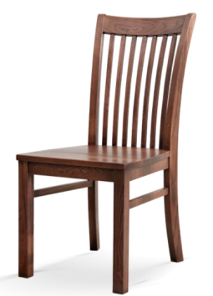
 |  | 折叠椅 | 46 | 常规 | 椅 架：折叠椅架采用优质钢管冷轧弯曲，壁厚1.8mm，表面静电喷塑处理，永不生锈。  覆 面：椅座、椅背采用广东“威宝”品牌优质PU革覆面，厚度1.2mm；经防潮、防污处理。  泡 棉：内衬河北“万泰”品牌环保、高回弹PU泡棉，座密度≥35Kg/m³，背密度≥25Kg/m³，回弹性≥40%。优质丝绵做填充，衬垫物干燥卫生、环保；泡棉用无苯胶粘剂粘接，表面涂防老化变形保护膜。  座、背衬板：采用“兔宝宝”品牌E1级弯曲木胶合板，厚度≥12mm；游离甲醛释放量本次检测值为0.032mg/m³，优于国家E1级标准≤0.124mg/m³。  五金件：配浙江“中威”优质尼龙套脚。 | 350.00 | 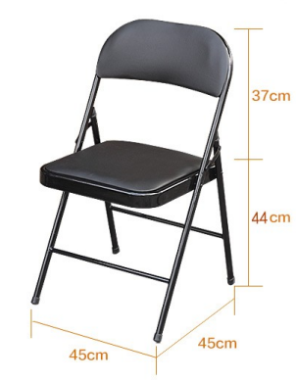
休息室（寝室）家具 | 床类 | 单人床 | 47 | 1200*2000*1100（床屏） | 板式床箱，床屏采用实木框架榫卯结构。  床屏芯板：选用江西“大亚”品牌E1级环保中密度纤维板，甲醛释放量本次检测值0.039mg/m³，优于国家E1级标准≤0.124mg/m³。  饰面材料：双面贴美国“大西洋”品牌一级天然木皮（包括胡桃木／樱桃木等），木皮厚度0.6mm，宽度200mm，木皮颜色一致，纹理清晰自然，颜色均匀平整，无结疤，无瑕疵。  油 漆：采用“华润”品牌环保水性漆双面涂饰，硬度≥2H，挥发性有机化合物、苯系物、游离甲醛含量均合格，表面平整，无颗粒、无气泡、无渣点，颜色均匀。  胶粘剂：采用“华表”牌环保胶粘剂，未检出游离甲醛释放量。  结构性能描述：床板下设实木床带6根，木材含水率8%-12%。床箱、床板采用松木板，2厚PVC封边。床箱下面钉尼龙脚垫。配弹簧软床垫（厚度≥200）。 | 3900.00 | 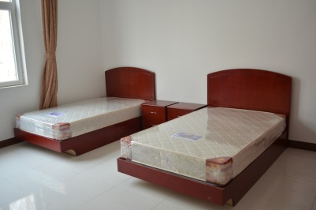
 | 柜类 | 床头柜 | 48 | 500*400*550 | 基 材：柜面选用江西“大亚”品牌E1级环保中密度纤维板，甲醛释放量本次检测值0.039mg/m³，优于国家E1级标准≤0.124mg/m³。  饰面材料：双面贴美国“大西洋”品牌一级天然木皮（包括胡桃木／樱桃木等），木皮厚度0.6mm，宽度200mm，木皮颜色一致，纹理清晰自然，颜色均匀平整，无结疤，无瑕疵。  封 边：柜面使用与楸木/西南桦木封边，封边条厚度≥6，木材含水率8%—12%；走线孔内缘做封闭处理。  油 漆：采用“华润”品牌环保水性漆双面涂饰，硬度≥2H，挥发性有机化合物、苯系物、游离甲醛含量均合格，表面平整，无颗粒、无气泡、无渣点，颜色均匀。  胶粘剂：采用“华表”牌环保胶粘剂，未检出游离甲醛释放量。  五金件：德国“海福乐”品牌连接件、三节静音滑轨及铰链；浙江“中威”金属调节脚。  结构性能描述：两抽屉。 | 670.00 | 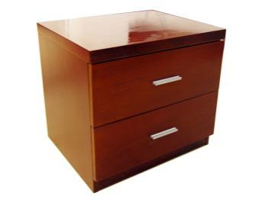
餐厅家具 | 桌类 | 圆 餐 桌 | 49 | 直径2000*760 | 基 材：桌面选用江西“大亚”品牌E1级环保中密度纤维板，甲醛释放量本次检测值0.039mg/m³，优于国家E1级标准≤0.124mg/m³。  饰面材料：双面贴美国“大西洋”品牌一级天然楸木木皮饰面，木皮厚度0.6mm，宽度200mm，木皮颜色一致，纹理清晰自然，颜色均匀平整，无结疤，无瑕疵。  封 边：桌面使用与木皮材质一致的实木封边，封边条厚度≥6，木材含水率8%—12%。  桌 架：采用楸木实木桌架，榫卯结构，木材含水率8%-12%。  油 漆：采用“华润”品牌环保水性漆双面涂饰，硬度≥2H，挥发性有机化合物、苯系物、游离甲醛含量均合格，表面平整，无颗粒、无气泡、无渣点，颜色均匀。  胶粘剂：采用“华表”牌环保胶粘剂，未检出游离甲醛释放量。  五金件：配浙江“中威”尼龙脚垫。  结构性能描述：配φ1300一体式钢化玻璃转盘。 | 3500.00 | 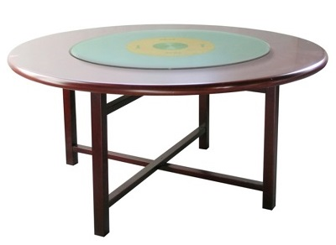
 |  | 餐桌 | 50 | 1400*800*760 | 基 材：整体采用楸木/西南桦木实木制作，桌架四腿、四望，榫卯结构，木材含水率8%-12%。  油 漆：采用“华润”品牌环保水性漆双面涂饰，硬度≥2H，挥发性有机化合物、苯系物、游离甲醛含量均合格，表面平整，无颗粒、无气泡、无渣点，颜色均匀。  五金件：配浙江“中威”尼龙脚垫。 | 2200.00 | 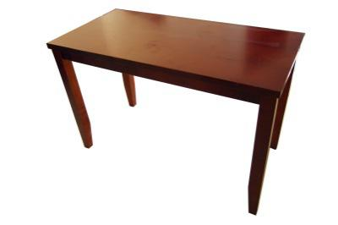
 | 椅类 | 餐椅A | 51 | 常规 | 中背，有扶手。  椅 架：采用楸木/西南桦木实木椅架，榫卯结构，木材含水率8%-12%。  覆 面：椅座、背采用台湾“颐达”品牌麻绒面料覆面，经阻燃、阻污、抗静电处理，椅背半软包。  泡 棉：内衬河北“万泰”品牌环保、高回弹PU泡棉，座密度≥35Kg/m³，背密度≥25Kg/m³，回弹性≥40%。优质丝绵做填充，衬垫物干燥卫生、环保；泡棉用无苯胶粘剂粘接，表面涂防老化变形保护膜。  油 漆：采用“华润”品牌环保水性漆双面涂饰，硬度≥2H，挥发性有机化合物、苯系物、游离甲醛含量均合格，表面平整，无颗粒、无气泡、无渣点，颜色均匀。  五金件：配浙江“中威”尼龙脚垫。 | 790.00 | 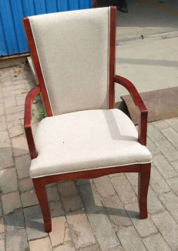
 |  | 餐椅B | 52 | 常规 | 中背，无扶手。  椅 架：采用楸木/西南桦木实木椅架，四腿、四望、两枨，榫卯结构，木材含水率8%-12%，椅座、椅背为实木。  油 漆：采用“华润”品牌环保水性漆双面涂饰，硬度≥2H，挥发性有机化合物、苯系物、游离甲醛含量均合格，表面平整，无颗粒、无气泡、无渣点，颜色均匀。  五金件：配浙江“中威”尼龙脚垫。 | 590.00 | 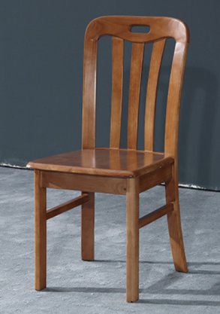
礼堂(教室)家具 | 桌类 | 讲桌 | 53 | 1000*520*1200 | 基 材：柜面选用江西“大亚”品牌E1级环保中密度纤维板，甲醛释放量本次检测值0.039mg/m³，优于国家E1级标准≤0.124mg/m³。  饰面材料：双面贴美国“大西洋”品牌一级天然木皮（包括胡桃木／樱桃木等），木皮厚度0.6mm，宽度200mm，木皮颜色一致，纹理清晰自然，颜色均匀平整，无结疤，无瑕疵。  封 边：柜面使用与楸木/西南桦木封边，封边条厚度≥6，木材含水率8%—12%；走线孔内缘做封闭处理。  油 漆：采用“华润”品牌环保水性漆双面涂饰，硬度≥2H，挥发性有机化合物、苯系物、游离甲醛含量均合格，表面平整，无颗粒、无气泡、无渣点，颜色均匀。  胶粘剂：采用“华表”牌环保胶粘剂，未检出游离甲醛释放量。  五金件：德国“海福乐”品牌连接件、三节静音滑轨及铰链；浙江“中威”金属调节脚。  结构性能描述：配抽屉及柜门，有走线功能。 | 2600.00 | 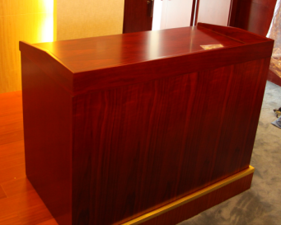
 |  | 条桌 | 54 | 1400*500*760 | 基 材：柜面选用江西“大亚”品牌E1级环保中密度纤维板，甲醛释放量本次检测值0.039mg/m³，优于国家E1级标准≤0.124mg/m³。  饰面材料：双面贴美国“大西洋”品牌一级天然木皮（包括胡桃木／樱桃木等），木皮厚度0.6mm，宽度200mm，木皮颜色一致，纹理清晰自然，颜色均匀平整，无结疤，无瑕疵。  封 边：柜面使用与楸木/西南桦木封边，封边条厚度≥6，木材含水率8%—12%；走线孔内缘做封闭处理。  油 漆：采用“华润”品牌环保水性漆双面涂饰，硬度≥2H，挥发性有机化合物、苯系物、游离甲醛含量均合格，表面平整，无颗粒、无气泡、无渣点，颜色均匀。  胶粘剂：采用“华表”牌环保胶粘剂，未检出游离甲醛释放量。  五金件：德国“海福乐”品牌连接件、三节静音滑轨及铰链；浙江“中威”金属调节脚。  结构性能描述：有前挡板，带斗，桌面有挡笔沿。 | 1600.00 | 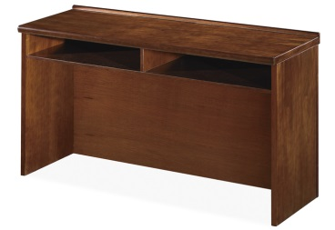

大类 | 小类 | 产品 | 编号 | 规格 | 材质配置 | 投标价格  (元) | 产品图样
办公室家具 | 桌类 | 办公桌（有副台） | 55 | 主台2200*1100*760  副台1400*550*660 | 办公桌构成：主台、副台、三屉活动推柜。  基 材：台面采用吉林“露水河”品牌E1级三聚氰胺饰面人造板，经过防火、防划、防潮，防酸碱、防污处理，甲醛释放量本次检测值0.019mg/m³，优于国家E1级标准≤0.124mg/m³。  封 边：所有外部封边采用与板件颜色、纹理配套的2mm厚优质PVC封边带优质封边。  胶粘剂：优质德国“汉高”牌环保热熔胶，未检出游离甲醛释放量。  桌 腿：铝合金桌腿，阳极氧化/静电喷塑处理。  五金件：德国“海福乐”品牌连接件、三节静音滑轨及铰链；德国“BMB”品牌锁具，钥匙可折弯；浙江“中威”金属调节脚。  结构性能描述：主、副台带合理走线功能；三屉活动推柜（配连杆锁）下屉下设前置导向轮；副台可移动，下设柜门及抽屉，门内设搁板，柜门配锁具。 | 2950.00 | 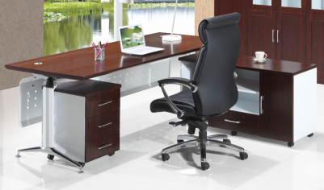
 |  |  | 56 | 主台2000*1000*760  副台1200*500*660 |  | 2900.00 | 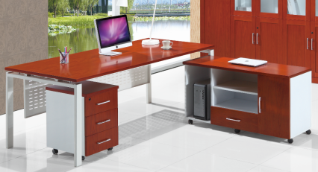
 |  |  | 57 | 主台1800*1000*760  副台1200*500*660 |  | 2900.00 | 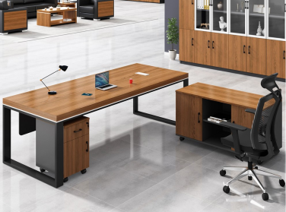
 |  |  | 58 | 主台1600*800*760  副台1200*400*660 |  | 2900.00 | 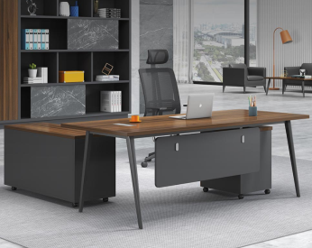
 |  | 办公桌（无副台） | 59 | 1600*800*760 | 基 材：台面采用吉林“露水河”品牌E1级三聚氰胺饰面人造板，经过防火、防划、防潮，防酸碱、防污处理，甲醛释放量本次检测值0.019mg/m³，优于国家E1级标准≤0.124mg/m³。  封 边：所有外部封边采用与板件颜色、纹理配套的2mm厚优质PVC封边带优质封边。  胶粘剂：优质德国“汉高”牌环保热熔胶，未检出游离甲醛释放量。  桌 腿：铝合金桌腿，阳极氧化/静电喷塑处理。  五金件：德国“海福乐”品牌连接件、三节静音滑轨及铰链；德国“BMB”品牌锁具，钥匙可折弯；浙江“中威”金属调节脚。  结构性能描述：一侧为铝合金桌腿，另一侧为三屉固定柜。带合理走线功能。 | 1650.00 | 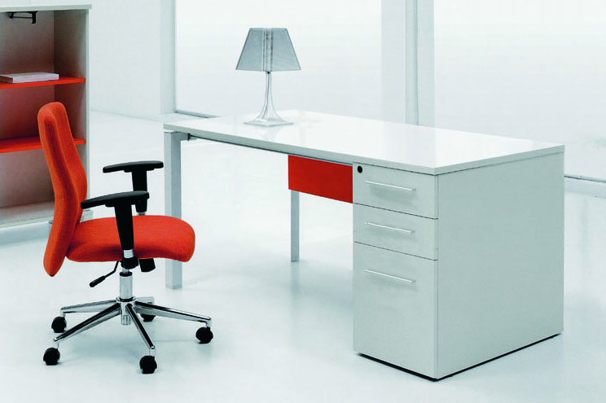
会议室家具 | 桌类 | 会议桌 | 60 | 1延米 | 基 材：台面采用吉林“露水河”品牌E1级三聚氰胺饰面人造板，经过防火、防划、防潮，防酸碱、防污处理，甲醛释放量本次检测值0.019mg/m³，优于国家E1级标准≤0.124mg/m³。  封 边：所有外部封边采用与板件颜色、纹理配套的2mm厚优质PVC封边带优质封边。  胶粘剂：优质德国“汉高”牌环保热熔胶，未检出游离甲醛释放量。  桌 腿：铝合金桌腿，阳极氧化/静电喷塑处理。  五金件：浙江“中威”金属调节脚。  结构性能描述：有多媒体线盒和走线功能。 | 1600.00 | 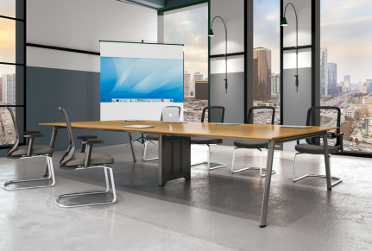
 | 椅子类 | 椅子A | 61 | 常规 | 低背，有扶手。  椅 架：铝合金椅架，表面阳极氧化/静电喷塑处理。  覆 面：椅座、椅背采用广东“威宝”品牌优质PU革（或麻绒面料）覆面，厚度1.2mm；经防潮、防污处理。  泡 棉：内衬河北“万泰”品牌环保、高回弹PU泡棉，座密度≥35Kg/m³，背密度≥25Kg/m³，回弹性≥40%。优质丝绵做填充，衬垫物干燥卫生、环保；泡棉用无苯胶粘剂粘接，表面涂防老化变形保护膜。  座、背衬板：采用“兔宝宝”品牌E1级弯曲木胶合板，厚度≥12mm；游离甲醛释放量本次检测值为0.032mg/m³，优于国家E1级标准≤0.124mg/m³。  五金件：配优质PU套脚。 | 550.00 | 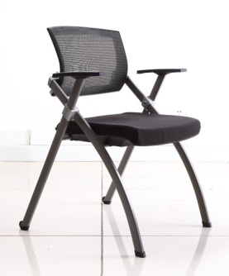
 |  | 椅子B | 62 | 常规 | 低背，有扶手。  椅 架：铝合金椅架，表面阳极氧化/静电喷塑处理。  覆 面：椅座、椅背采用广东“威宝”品牌优质PU革（或麻绒面料）覆面，厚度1.2mm；经防潮、防污处理。  泡 棉：内衬河北“万泰”品牌环保、高回弹PU泡棉，座密度≥35Kg/m³，背密度≥25Kg/m³，回弹性≥40%。优质丝绵做填充，衬垫物干燥卫生、环保；泡棉用无苯胶粘剂粘接，表面涂防老化变形保护膜。  座、背衬板：采用“兔宝宝”品牌E1级弯曲木胶合板，厚度≥12mm；游离甲醛释放量本次检测值为0.032mg/m³，优于国家E1级标准≤0.124mg/m³。  结构性能描述：椅座可翻转，配PP可翻转手写板，后腿带小轮子，可摞放。 | 600.00 | 